一些概念术语

# 立项章节

## 项目建议书 4点

必要，2预测，条件

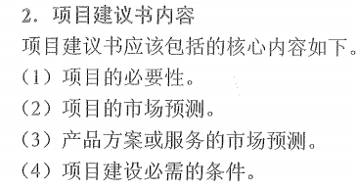

## 可行性研究 7点

资要，技财组经社可行性，风险对策

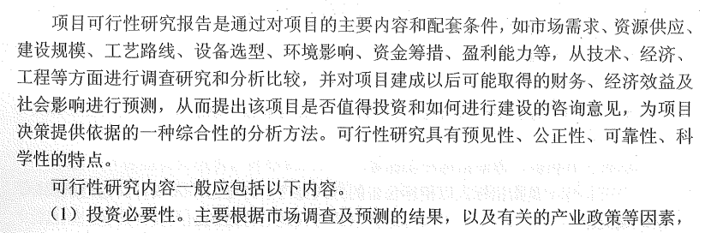

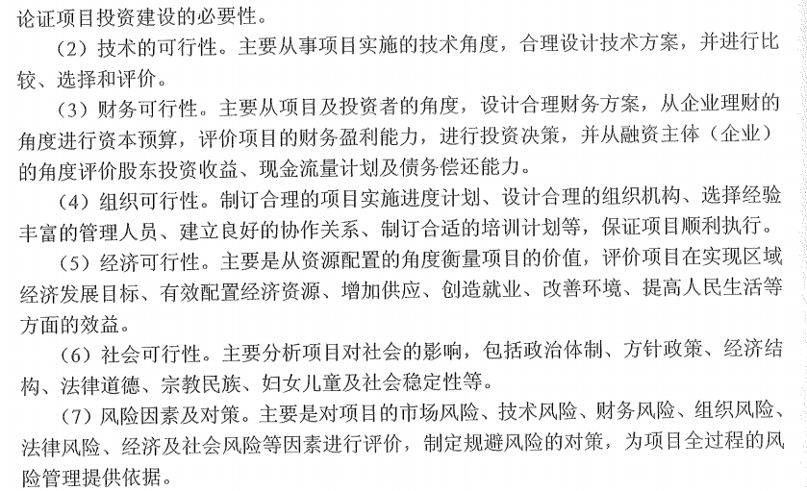

## 技术可行性分析 4点

速记：项险（想想），人效，技能，物用（无用）

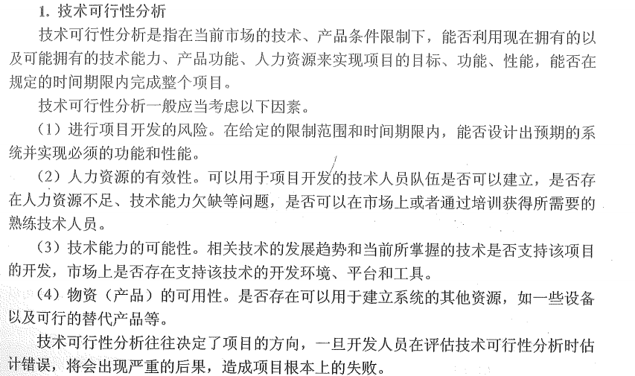

## 经济可行性 4点

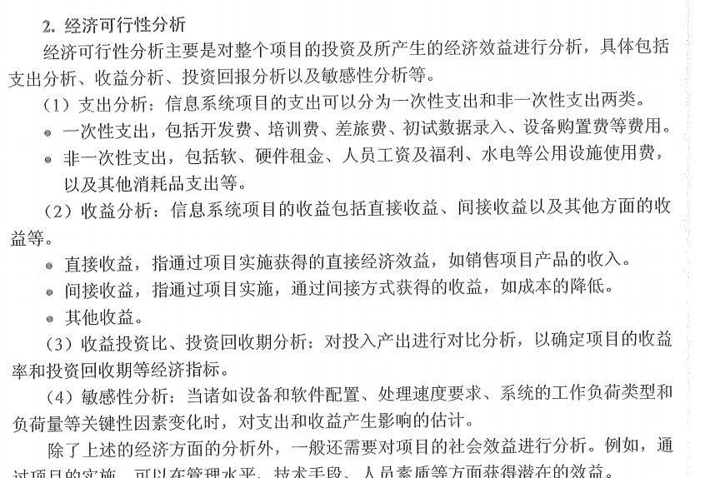

# 几大基准

## 范围基准

(不同章节都讲到范围基准，有个别用词不同，大体一样)

第3章定义：

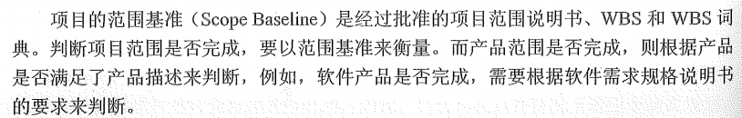

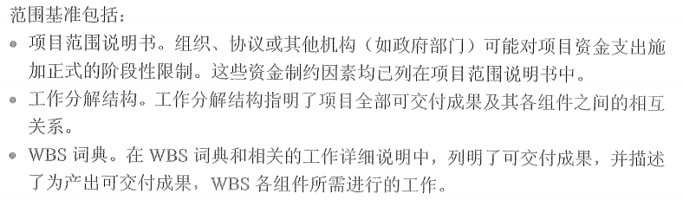

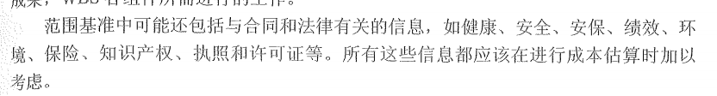

## 进度基准

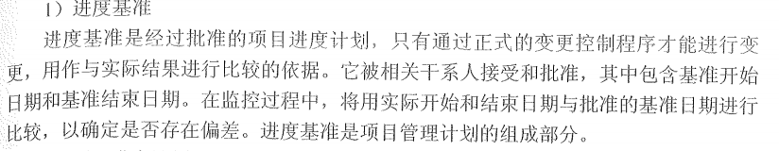

## 成本基准

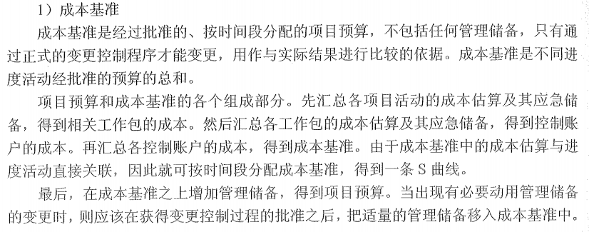

英文：

The cost baseline is the approved version of the time-phased project budget, excluding any management reserves, which can only be changed through formal change control procedures. It is used as a basis for comparison to actual results. The cost baseline is developed as a summation of the approved budgets for the different schedule activities

# 各种管理计划

## 项目管理计划

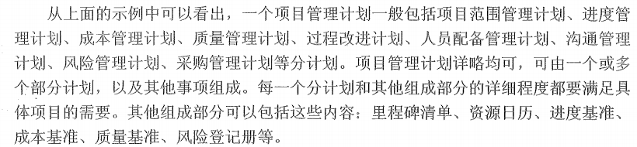

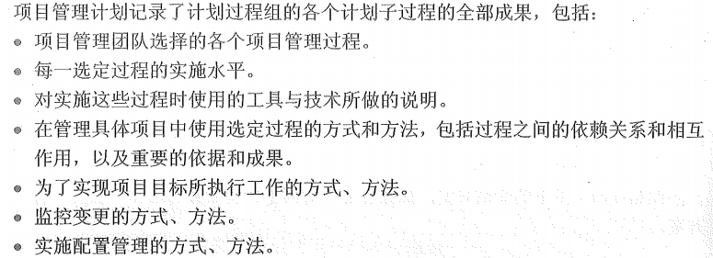

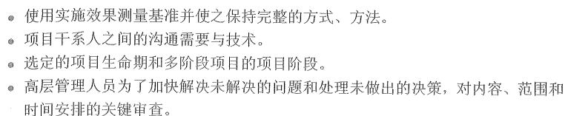

## 范围管理计划

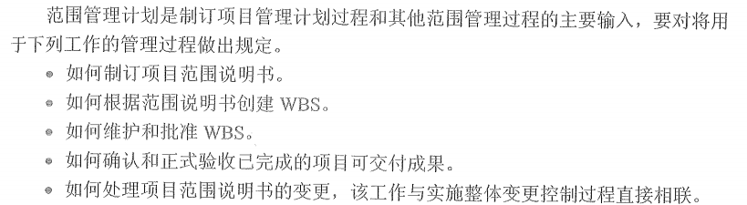

## 需求管理计划

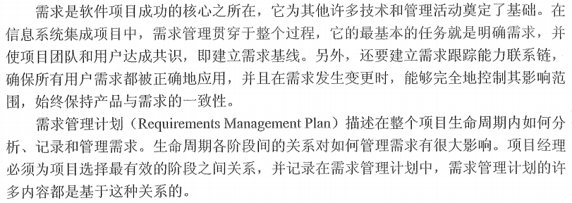

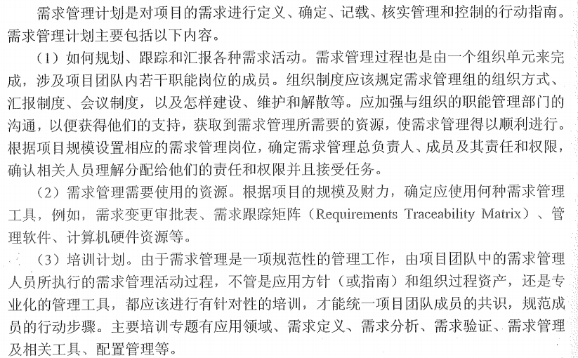

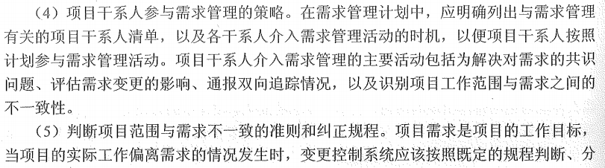

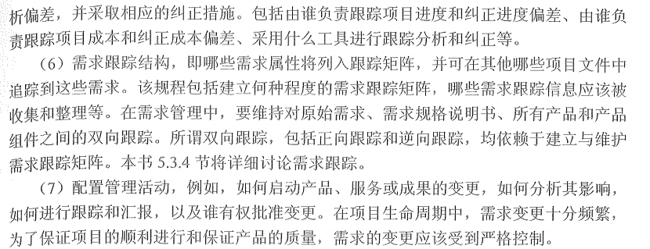

## 成本管理计划



# 各种文档说明书内容

## 立项章节

## 范围管理

### 需求文件内容

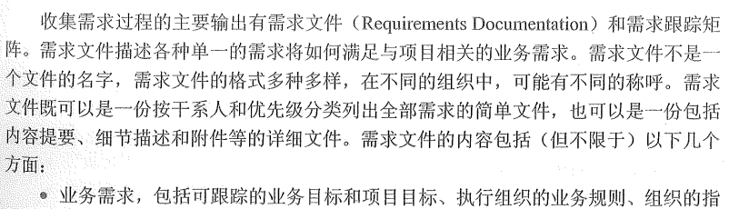

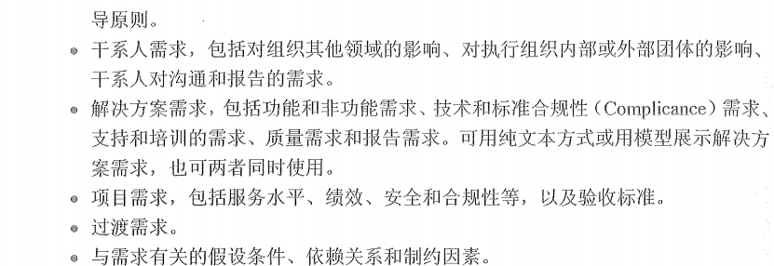

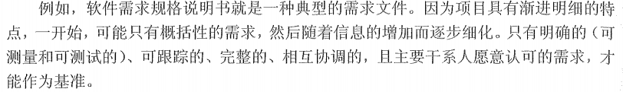

### 需求跟踪矩阵

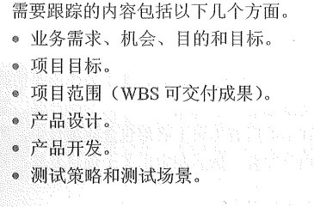

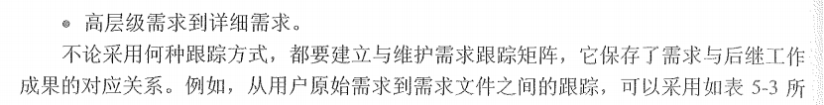

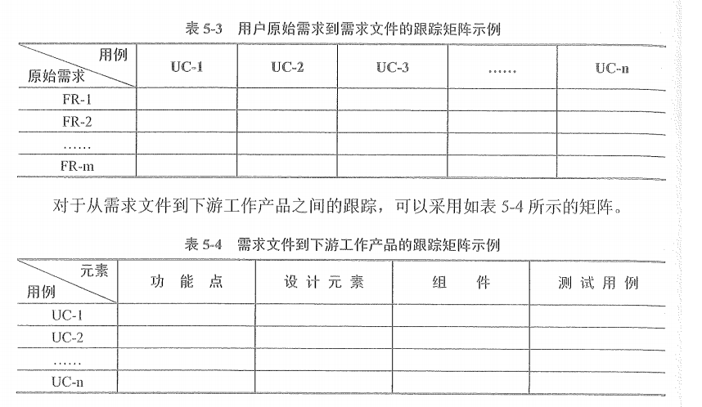

### 项目范围说明书

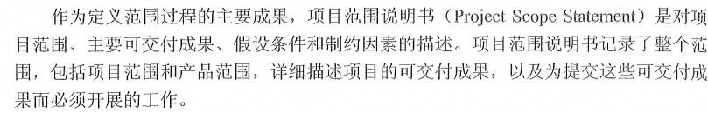

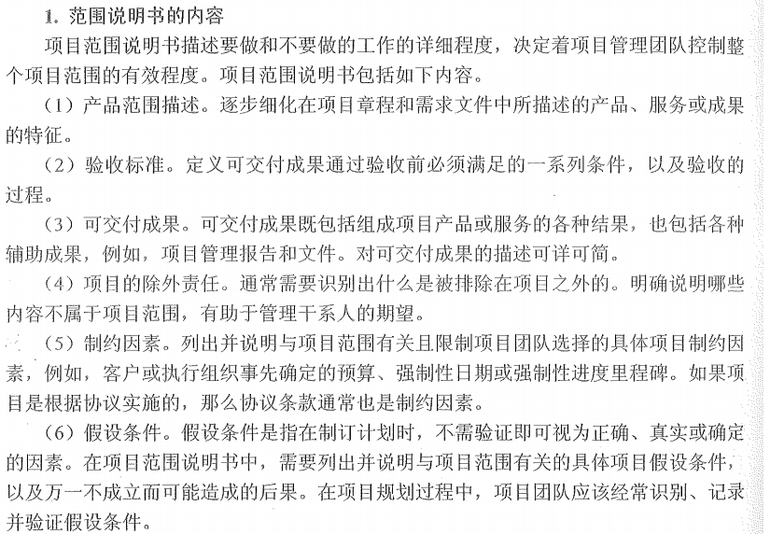

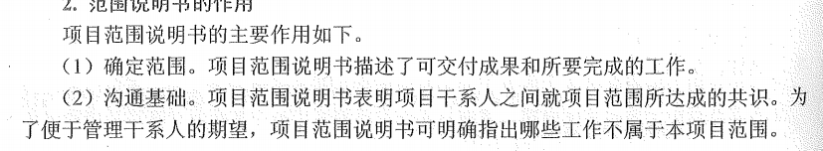

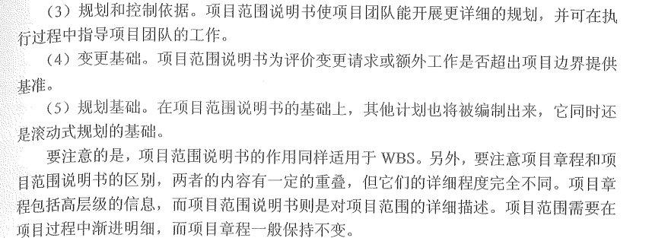

# 各种步骤

## 可行性研究步骤

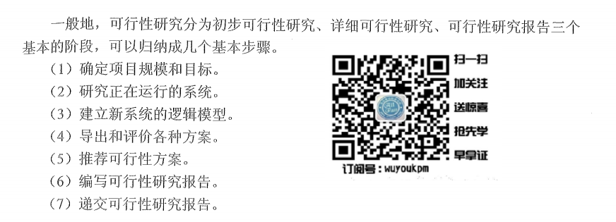

## 项目论证步骤

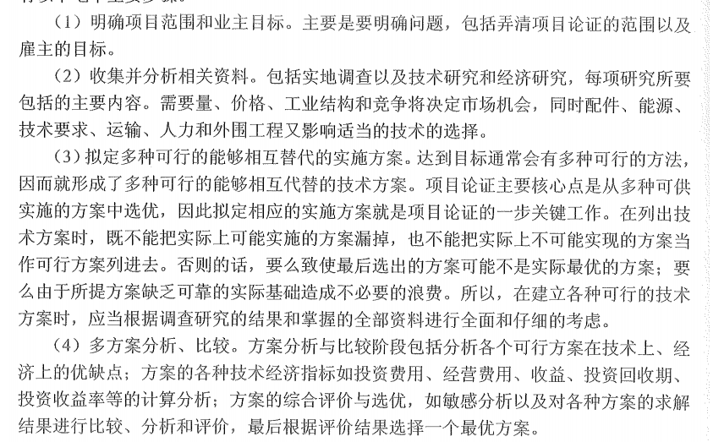

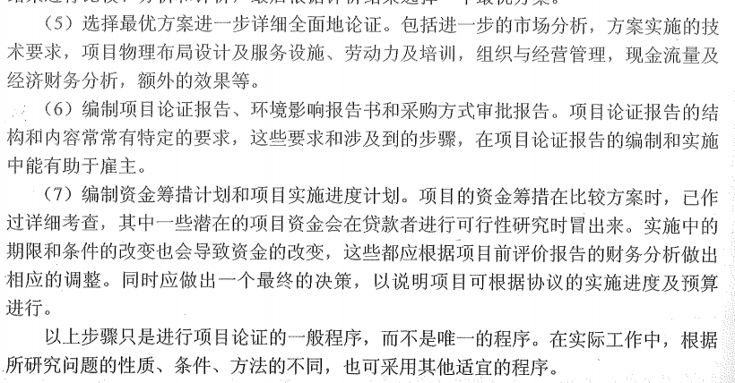

## 项目评估步骤

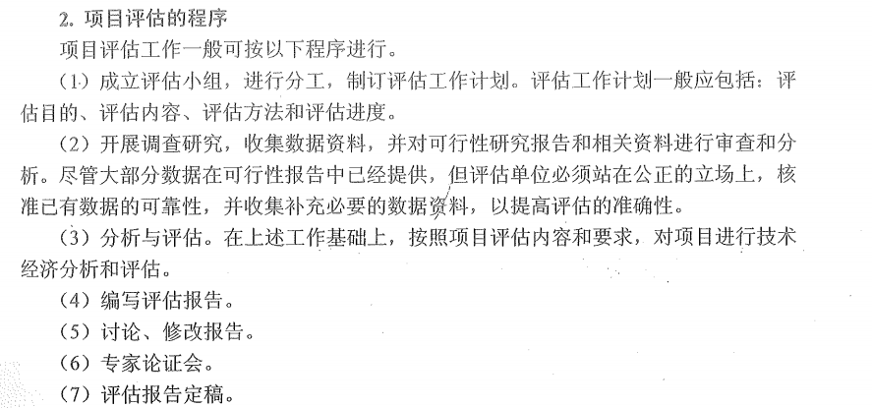

## 详细可行性研究步骤

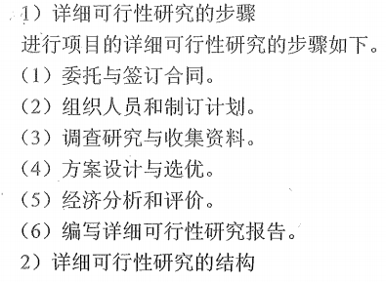

## WBS编制

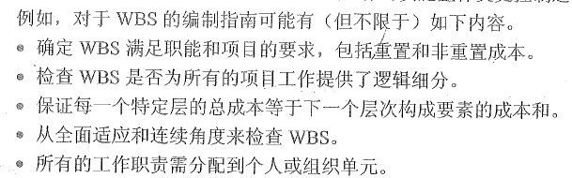

## 德尔菲技术步骤

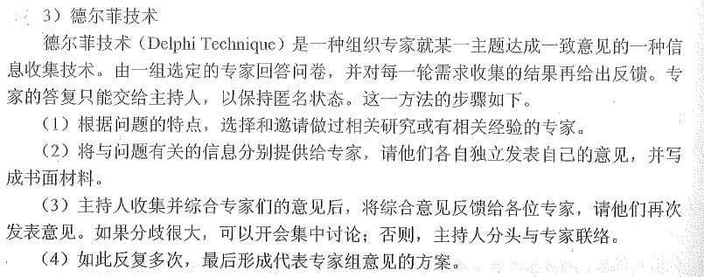



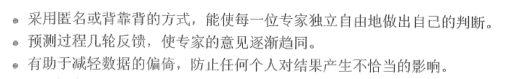

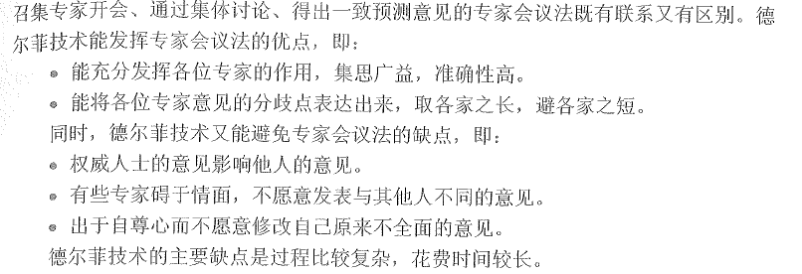

# 杂项概念

## 组织过程资产

事业环境因素

1、组织过程资产是具体的（如流程与程序、模板、档案、经验教训、知识库等）

2、事业环境因素是宏观的（如外部的法律、法规、国家政策与市场环境；内部的企业管理制度，文化等）

3、组织过程资产可以在项目过程中被直接使用、更新或修改，而事业环境因素不能被剪裁和直接使用，但会受到它的影响。

4、组织过程资产和事业环境因素经常一起作为输入，但事业环境因素是不会成为输出，而组织过程资产会被不断的作为输出被更新

5、组织过程资产和事业环境因素是两个相对的概念，而且是有交叉的。

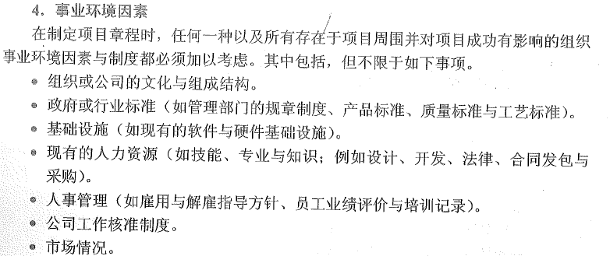

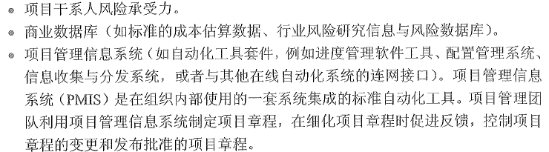

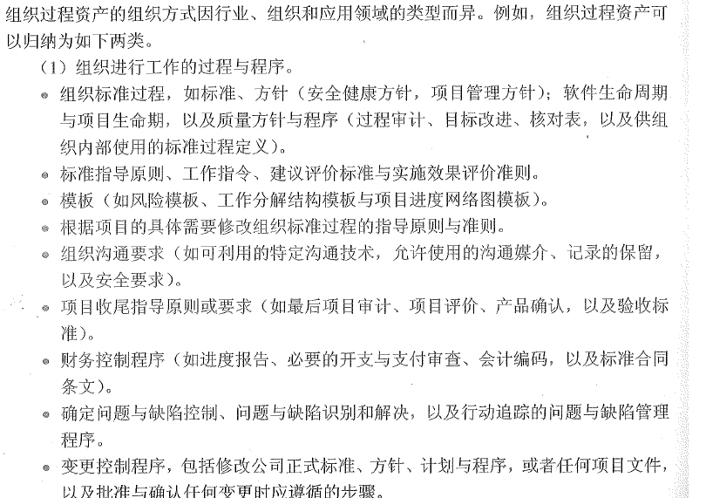

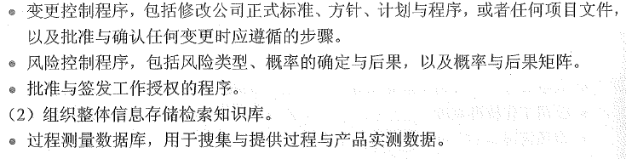

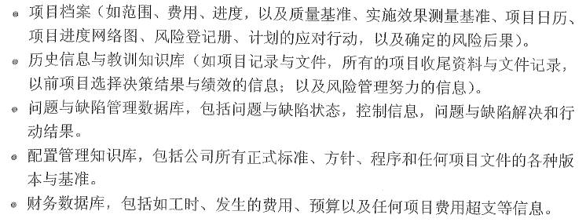

## 引导技术



## 绩效

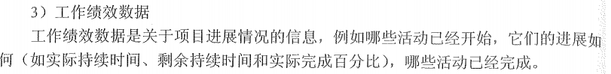

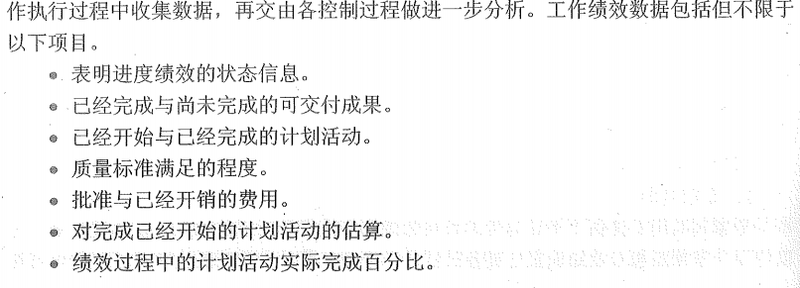







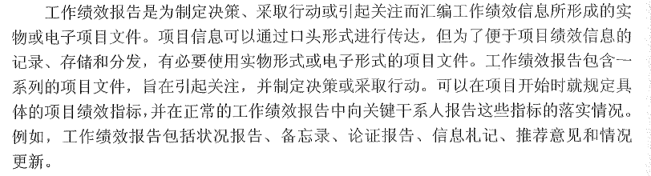

# 一些图表

亲和图

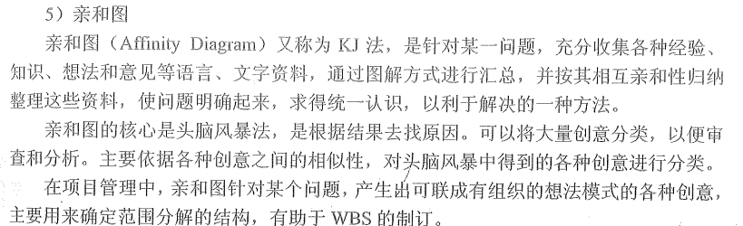

成本章节

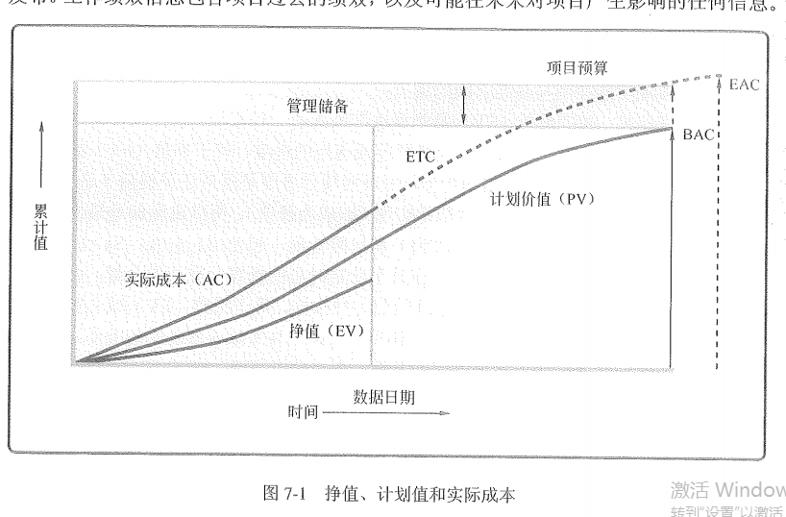

PMP的：

